ACO KerbDrain
Element de rigolă tip KD 305

Specificații tehnice
Conform SR EN 1433
Bordură de drenaj monolitică din beton cu polimeri pentru delimitarea străzii și rigolă pentru colectarea apei pluviale
Design monolit, fără grătar
Clasă de sarcini: A15 – D400
Culoare: gri

Element fără pantă
Fără descărcare
Lungime de montaj: 1000 mm
Lățime de montaj: 150 mm
Înălțime de montaj: 305 mm

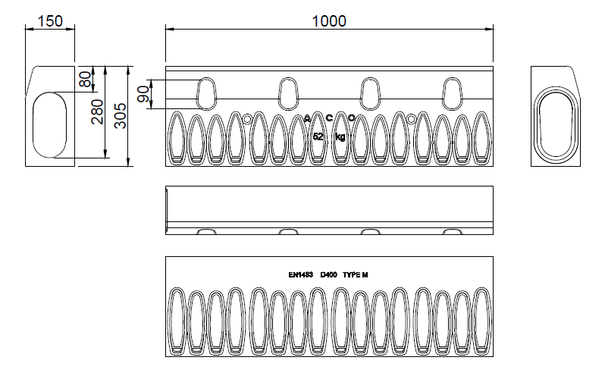

KerbDrain
Element de vizitare

Specificații tehnice
Conform SR EN 1433
Element de viztare pentru bordură drenantă din beton cu polimeri
Design monolit, cu capac din plastic armat cu fibră de sticlă,
rezistent la rugină
Cu garnitură pentru descărcare verticală DN110
Clasă de sarcini: A15 – D400
Culoare: gri

Lungime de montaj: 500 mm
Lățime de montaj: 150 mm
Înălțime de montaj: 305 mm

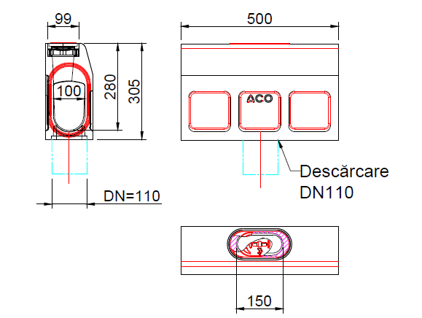

ACO KerbDrain
Cămin colector cu parte inferioară scurtă
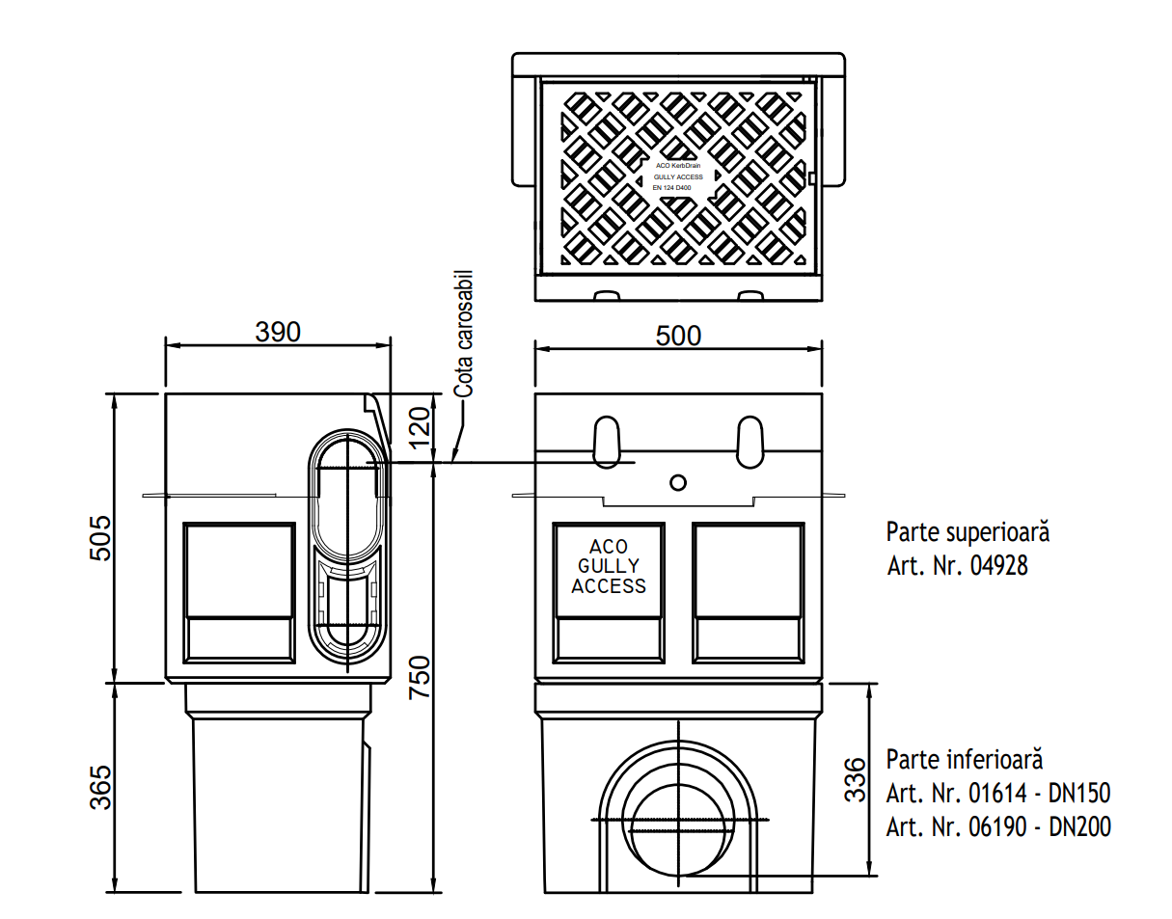

Specificații tehnice
Conform SR EN 1433
Cămin colector
Cu descărcare orizontală și garnitură integrată
Clasă de sarcini: A15 – D400
Cu capac din fontă

Parte superioară:
Lungime de montaj: 500 mm
Lățime de montaj: 390 mm
Înălțime de montaj: 505 mm

Parte inferioară varianta scurtă:
Cu garnitură pentru descărcare laterală DN160/DN200
Lungime de montaj: 500 mm
Lățime de montaj: 322 mm
Înălțime de montaj: 365 mm

ACO KerbDrain
Cămin colector cu parte inferioară lungă

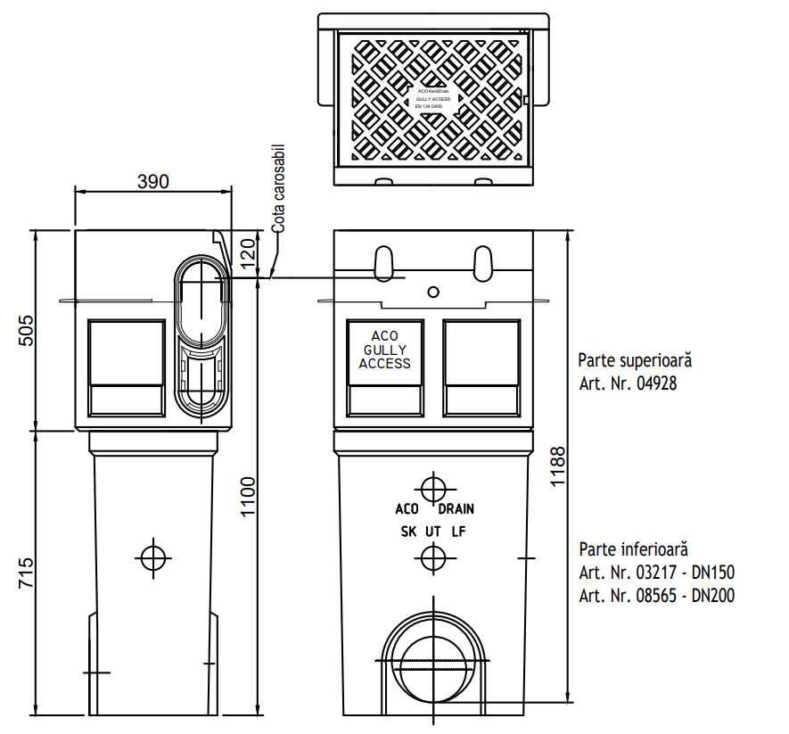

Specificații tehnice
Conform SR EN 1433
Cămin colector
Cu descărcare orizontală și garnitură integrată
Clasă de sarcini: A15 – D400
Cu capac din fontă

Parte superioară:
Lungime de montaj: 500 mm
Lățime de montaj: 390 mm
Înălțime de montaj: 505 mm

Parte inferioară varianta lungă:
Cu garnitură pentru descărcare laterală DN160/DN200
Lungime de montaj: 500 mm
Lățime de montaj: 322 mm
Înălțime de montaj: 715 mm

